中国围棋协会培训中心 北方交通大学围棋协会
教师：杨鸿哲 杨慧宇 教 案 首 页 总 第 97 页
课时序号 第 33 节 授 课 班 级 小学低年级入门班 授 课 日 期

课 题 第 十 二 课 棋 形 （一） 授课类型 新 课
教 学 目 标
棋形的第一讲，低效的棋形：A愚形 B重复形 C重形——坏棋形。
次开发 今天讲两个效率低的坏形：
A愚 形： 一堆棋子“团”在一起，很笨重，子力不发挥，还没活形。
B重复形： 自己的棋子距离太近，子力发挥的很不充分。

重 点
重点练习如何在局部对攻中，处理好棋形。
在局部对攻中，处理得好棋子的效率就高，局部就不吃亏，就是好形。
在局部对攻中，处理不好局部棋子的效率就低，局部就吃亏，就是愚形、笨重形。
本课的习题及解答能让你理解、体会什么是“处理好棋形”。
难 点
能力 棋形处理的题不象死活题，可以任意走。可以走出很多种变化，很可能还没走出正解来。
在很多种变化中找出一个正解来，没有正确答案，不太容易。

板 书 设 计 棋 盘 示 教 设 计
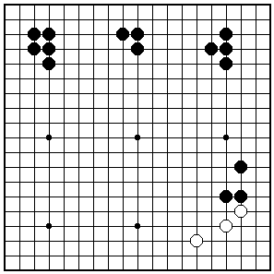

第33节 第十二课 棋形 （一）
低效的棋形：
A愚形 B重复形 C重形

棋理棋谚棋诀：

虎口遇扳常单退

教 学
后 记

教 案 续 页 总 第 98 页
教学过程：组织教学贯穿全课始终，环视课堂。维持课堂纪律。
一 复习提问： 这是以前学过的死活棋中的死形，吃子方法中的滚打包收，连接与分断中的分断等等。
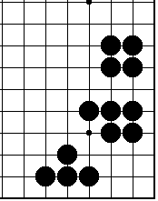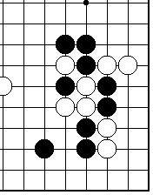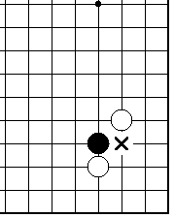
1死形 2 滚打 3冲断
引言：在以上复习的习题中，以前是从死活角度，从对杀吃棋角度，从分断角度进行讲解的，现在我们从另一个角度来分析这里的又一个问题——棋形的好与坏。
二 新课 从今天开始，我们将用五节课的时间来讲“棋形”这节课。当我们同学的棋力提高到一定程度时，对棋形就有一定的感觉了。好棋形不怕攻击，坏棋形老被动挨打。我们从五个方面来说明棋形的好坏，1低效的棋形：A愚形 B重复形。 2 棋形的完整：C裂形。 3 棋形的薄厚：棋形的薄厚与强弱。4 棋形的好坏：形厚、形正、协调、严紧、轻灵。 5 棋形的扳头：扳‘二子头’和扳‘三子头’。棋形不好则攻击无力，防守薄弱，漏洞百出，补不胜补，成为对方攻击的目标。今天讲低效的棋形：A愚形B重复形。
A愚 形：若干棋子或一堆棋子“团”在一起，很笨重，子力不发挥，还没活形，团在一起的子越多越坏。
B重复形：自己的棋子距离太近，子力发挥的很不充分。
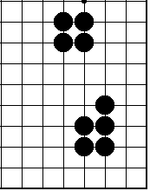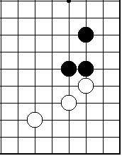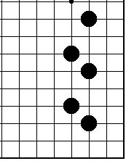
1愚 形 2重复形 3重复形
例1：刀把五、方四等这些棋形是典型的愚形，尽量避免走成这种样子，在滚打包收时更要注意。
例2、例3是重复形，自己的子紧挨着一起，子的效率太低。
每一个子放在棋盘上都有四口气，它又是子与子相互作用的作用点。棋子对外边、对旁边的影响力、效率就是通过这些作用点表达出来。“方四”“丁四”“刀五”等棋形，就是因为棋子对旁边的影响力，已被自己相互抵消了很多，我们就把这样的棋叫“愚形”、“重复形”，总之是效率低的棋形，是不好的棋形。
棋形的好坏是综合棋力的反映，是处理各种问题的表现形式，是各种知识掌握的真实体现。请看下题。
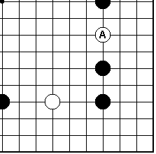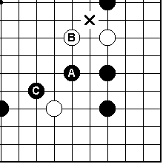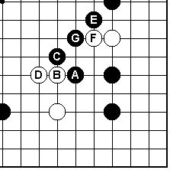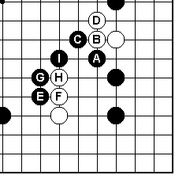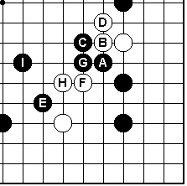
2-1笨重的愚形 2-2 分开攻击 2-3 封锁 2-4 白愚形三角 2-5 白棋形笨重
2-1图 这是在让子棋中常出现的棋形。白A打入，在局部是无理形。
2-2图 黑A跳，分隔切断白棋，其后C位的飞封和的小尖必占其一俗话叫“见合”。
2-3图 白如B、D出动下边一子，则黑于E位尖封，白若冲出，则被黑G封死,让白棋各自求活。
2-4图 黑A位小尖，攻击上边打入一子，仍然是分开缠绕攻击，白如B、D，黑则E-I封琐下边。
2-5图 白重。把前图的F变成本图的走法，则黑G粘I飞。被分割的白棋，两处都笨重，黑棋好步调。这样走，虽然白棋没有被封在里边求活，硬冲出缺口，但是他的代价是两边的棋形都笨重，上边白棋是个“角三”是愚形。为以后行棋流下了黑棋攻击的目标。分开攻击是此时的要领，术语叫“缠绕进攻”。
教 案 续 页 总 第 99 页
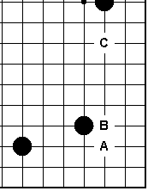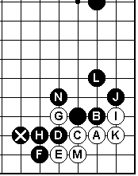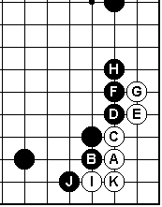
3-1基本常形 3-2 外势配合好 3-3黑形重复
图3-1 以星为中心，两翼张开，毫无疑问可构成“形”。本形在实战中常见，对其中的打入、攻防、实地与外势的转换得失，望通过这个例题很好地理解。对黑阵有几种常用手段。A、B、C等位的打入都很有力。现在看一下A位打入后的攻防情况。白点三.3是黑占星位时，就留给对方的权力。但其活法有巧有拙，打入点的选择在打入方，如何演变的权力在被打入一方。
图3-2 基本定式，黑B从宽处方向拦挡。当有一子时，D、F的连扳是强手。这是点三.3的一个基本定式，在此基本常形时的定式，其次序要记牢。由此演变的结果黑得雄厚外势，且与周围其他的子配合很好。
图3-2 黑形重复，黑B从狭窄处拦挡，不合棋理。走完变化后，白得大角，黑棋外势却显得很重复，和自己原有的棋子里得太近，效率太低。一般多是不行。但是，如果右上方无发展，而左边重要时也行。
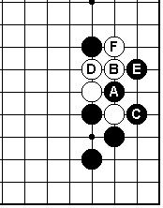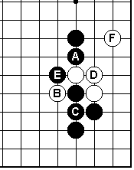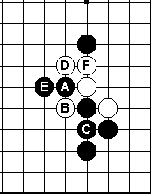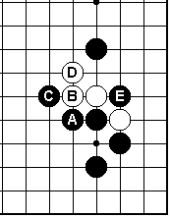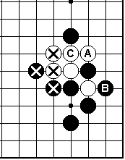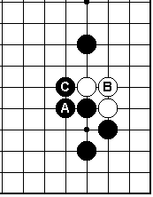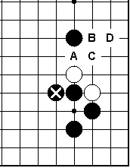
4-1 4-2 4-3 4-4白愚形 4-5白愚形 4-6黑好形 4-7
图4-1 白棋扳出，出动残子，黑棋如何应。黑棋在自己很厚的地方还走A位打吃一子，是初学者思路呆板的下法，被白棋顺势走成B反打，然后D粘F拐，分断、割开、并碰伤黑一子，黑成裂形，白成功。
图4-2 黑A位夹，白抢先走到B位打吃，黑C粘成为“丁四”愚形并留下断点，然后走D粘F小飞，黑E封住后，因自身外势段点太多，无法捉住下边的白子。实地已丢，外势又不厚，黑不利。
图4-3 黑若A位连扳似凶实劣，被白棋B、D两打，黑成“丁四”愚形，F粘后，同样把黑一子割断，正好凑白行棋。本来黑C位是虎口好形，但是现在却自添一子，由于有白B子，上边下边白棋都有利用。
图4-4 黑棋A位单退是正着。下边黑先成“虎”的好形。白B贴俗手，经黑C位扳，白D位曲出头，黑E再打吃一子，白棋的棋形就变成“拐三”愚形，棋形很坏了。
图4-5 白棋若还A位打下去，到C位粘，虽然把黑一子割断碰伤，但自己已是一个“刀把五”愚形，和图4-1相比，两个比两个的效率要高得多。白整体成愚形，是被攻击的对象。
图4-6 黑棋A位单长后，白棋若B位粘，黑得到C位的拐头。黑棋的棋形太好了，白不利。
图4-7 所以正解是白棋外扳后，黑棋单退。白在此处一时无棋可下，怎么走也不好，“应不好时应该不应”。将来再伺机而动是正解。将来A、B、C、D等点都可以选择利用。
记住要点：“虎口遇扳常单退，谨防被打自粘”。这是好形与坏形的根本所在。
三 巩固练习：课堂练习 黑先
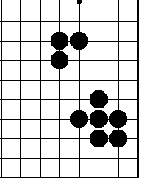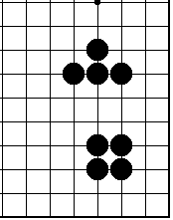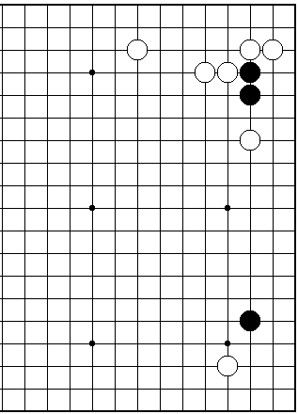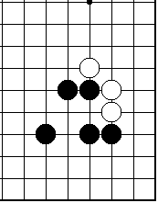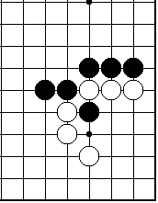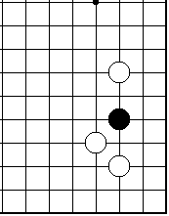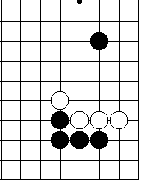
1愚 形 2愚 形 3 4 5 6 7 软头
教 案 续 页 总 第 100 页
板书重点：低效的棋形 A愚形 B重复形
棋理、棋谚、棋诀：虎口遇扳常单退
课堂总结：

四 课堂对局：练习下整盘棋。
五 作 业：黑先。练习在对攻中如何处理棋形，处理得好就是好形，处理不好就是愚形、笨重形。
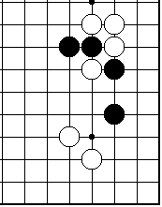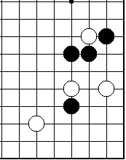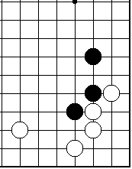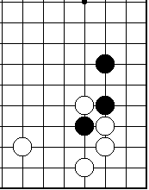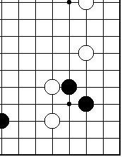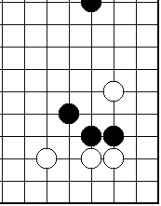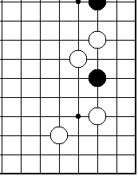
8 9 10 11 12 13 14
六 趣闻典故与历史知识：
趣闻典故：

历史知识：

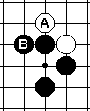
七 棋理棋诀： 虎口遇扳常单退
在‘虎’的棋形遇到对手扳的时候，一般情况下应该自己单退一步。退一步后的棋形就和前一图形有了本质的区别，有了质的变化。这是标准的好形。走别的容易被对方打吃而变坏。

